Upute za ispunjavanje obrasca

- Na traci za poruke kliknite Omogući uređivanje.
- Dokument se otvara i smatra pouzdanim dokumentom.

- Ispunite obrazac :
- U prazna polja upišite potrebito.
- Kliknite na potvrdni okvir kako biste odabrali željenu opciju
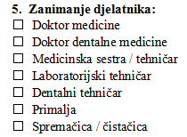
- Nakon što ste ispunili obrazac kliknite na karticu Datoteka
- Potom kliknite na karticu Spremi kao/Oblik spremanja (ovisno o verziji) i unesite željeni naziv datoteke
- U polje Spremi u obliku odaberite opciju Dokument programa Word
